Отчет о проделанной работе по проекту «Точка Роста»
МБОУ «Лучовская СОШ» (за ноябрь месяц 2021 г.)

В рамках реализации проекта «Точка Роста» по естественно-научному направлению были следующие мероприятия:
1. Онлайн-участие в форуме для педагогов центров образования естественно-научной направленности в ОО, расположенных в сельской местности «Точка роста» в Уральском федеральном округе 14 - 16.10.2021 г. Свердловская область, г. Верхняя Пышма.

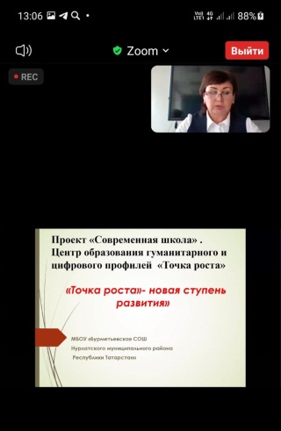
2. Республиканский семинар по теме «Содержание деятельности по созданию и функционированию в общеобразовательных организациях Республики Татарстан Центров образования естественно-научной и технологической направленностей «Точка роста» (21.10.2021 г.)
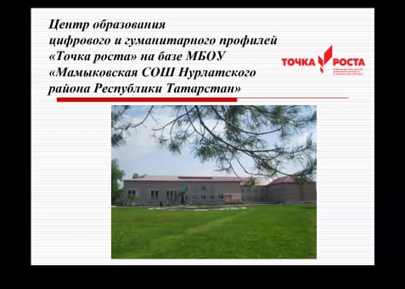

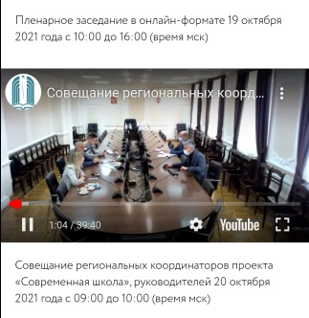
3. Онлайн-участие в форуме для педагогов центров образования естественно-научной направленности в ОО, расположенных в сельской местности «Точка роста» в Южном федеральном округе 19 - 21.10.2021 г. Симферополь.
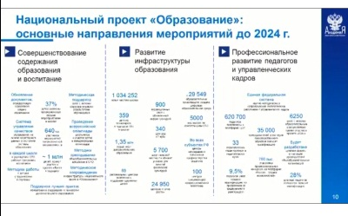
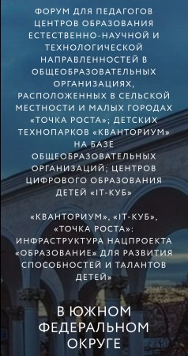
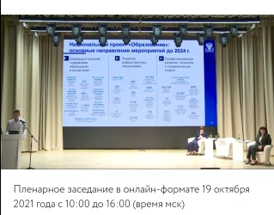

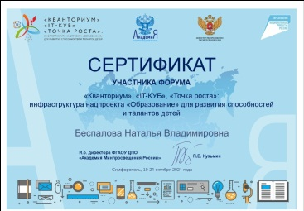
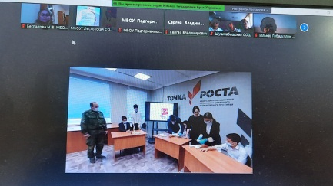
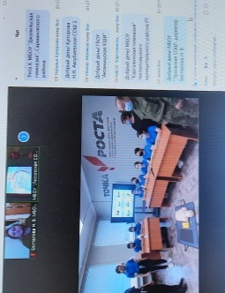
4. Республиканский семинар по проблеме «Содержание деятельности по созданию и функционированию в общеобразовательных организациях РТ образовательных центров цифровой, технологический, естественно-научной направленностей «Точка роста» в 2021 году для руководителей и педагогов образовательных центров «Точка роста» в Республике Татарстан» (онлайн участие через ZOOM) 23 ноября 2021 года.

5. Уроки химии с использованием оборудования, инвентаря, инструментария, реактивов и т.п.:
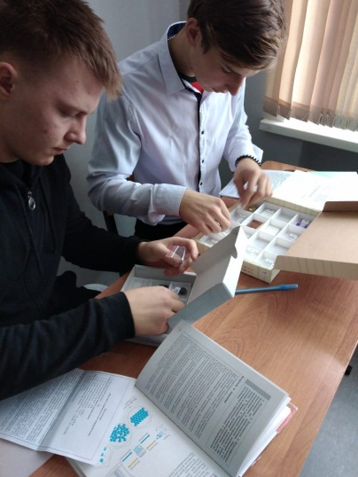
- в 8 классе на тему «Кислород»; - в 11 классе на тему «Полимеры».
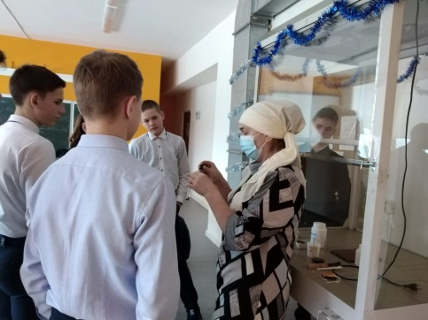
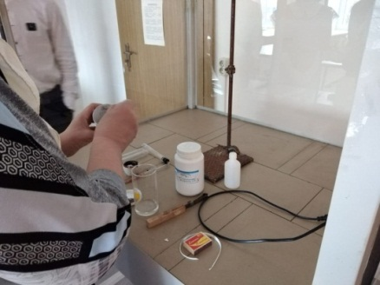

- лабораторная работа по биологии в 7 классе
